DEBATE IT!

We Write It, You Decide

Should Video Gaming Be a School Sport?
Video gaming has pro teams, star players, and millions of fans. But should it be considered a sport, like basketball or track?
JANUARY 6, 2020

By Anna Starecheski & Kathy Wilmore
Illustration by James Yamasaki
Excitement builds as a huge crowd waits for the tournament to begin. The bleachers are filled with friends and family wearing school colors and holding signs. When the teams enter and take their places, the crowd goes
wild, stomping their feet and shouting out the names of their favorite players.
But this isn’t a varsity football or basketball game—and the players aren’t on a field or a court. They’re teams of students sitting in front of computer monitors,
clicking mice and tapping away at keyboards.
At a growing number of schools around the country, video gaming has become a varsity team sport. From
2018 to 2019, the number of schools participating in the High School Esports League grew from about 200 to more than 1,200.
Video game competitions, known as esports (for electronic sports), are even bigger on the world stage. Nearly 100 million people around the globe watched the 2018 League of Legends World Championship finals. That’s about the same number of people as watched the 2018 Super Bowl.
As esports have become more popular, some people are pushing for gaming to be considered a school sport.
After all, they say, games like Fortnite, Counter-Strike: Global Offensive, and NBA 2K20 require skills and focus and can be intensely competitive.
But other people point out that gaming requires very little physical activity—one of the main aspects of traditional sports.

Serious Skills
People in favor of treating esports like conventional athletics say that gaming often requires kids to work
together as a team, focus and plan their strategy, and stay calm under pressure. Students also have to be
dedicated enough to spend hours perfecting their skills.
That’s why some schools are already calling video gaming a sport. At Robert Morris University in Illinois, the esports team is part of the athletic department. College and high school gaming teams train hard at regular
practice sessions and even wear team jerseys on game days.

Video game competitions require teamwork,
strategy, and skills—like traditional sports.
Christopher Turner, who coaches esports at Southern Lab, a K-12 school in Baton Rouge, Louisiana, says gaming can provide a big payoff for students. “They can learn teamwork and strategy and . . . about computer codes and game development,” he explains.
Plus, top-level gamers can earn college scholarships worth tens of thousands of dollars, just like players of traditional sports.
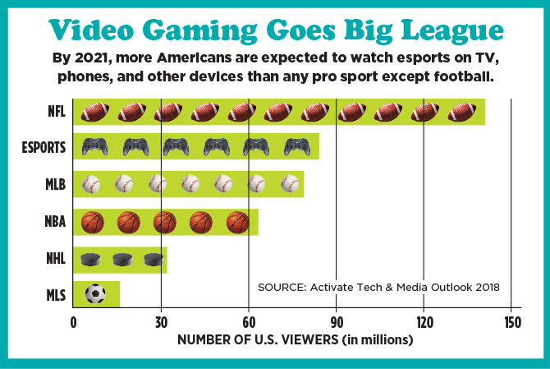
Shutterstock.com

Sitting Isn’t a Sport
Still, many people say that one key factor is required to make something a sport: physical activity. And
Fortnite just doesn’t get your heart pumping and your muscles working the same way soccer and track do.
Calling gaming a sport also might encourage kids to trade in their tennis rackets for computer keyboards—and that switch could have dangerous long-term effects, health experts say. Being active helps control weight and reduces anxiety, stress, and depression. Experts recommend that kids ages 6 to 17 do at least 60 minutes of moderate to vigorous physical activity daily—and playing video games just doesn’t cut it.

If video gaming counts as a sport, why not chess clubs and spelling bees?
“I want to see kids up and moving,” says Michael Cring, the athletic director at Arlington High School in
LaGrangeville, New York. Cring doesn’t consider gaming a sport. But, he says, “that doesn’t mean it couldn’t be a good activity.”
After all, schools have all sorts of competitive activities we don’t call sports, from math tournaments to glee
club championships to science fairs. If we’re going to consider video gaming a school sport, why not chess
clubs and spelling bees?

Think It Over
Should video gaming be recognized as a school sport? Consider how it compares with traditional athletics, such as soccer, and with other kinds of after-school activities that don’t require physical activity, like chess clubs. Then ask yourself: Which category is the best fit for video gaming?

Write About It! Write a 200 word essay explaining whether you think video gaming should be considered a school sport. Include evidence from this article, along with your own reasons, to support your claim.

